闲时来听杏花雨，龚村笑迎杨柳风。
春雨丝丝催小杏，妆点金山总关情。
----河北科技师范学院城市建设学院乡村振兴团队帮扶龚庄村侧记

秦皇岛市海港区驻操营镇龚庄村是位于镇西南部一个很不起眼的小山村。小村不大却历史久远，自明代初期(公元1368年)建村，至今已有700多年的历史。龚庄村四面环山，东靠老君顶，南临傍水崖、天女小镇景区，北通板厂峪，交通十分便利。村里有住户46户110人，实际常住人口只有80人。村民以种植业为主，主要是传统板栗、核桃，长期处在一个撑不着、饿不“死”的状态，却面临产业缺门、致富无路、发展没劲儿的尴尬境地。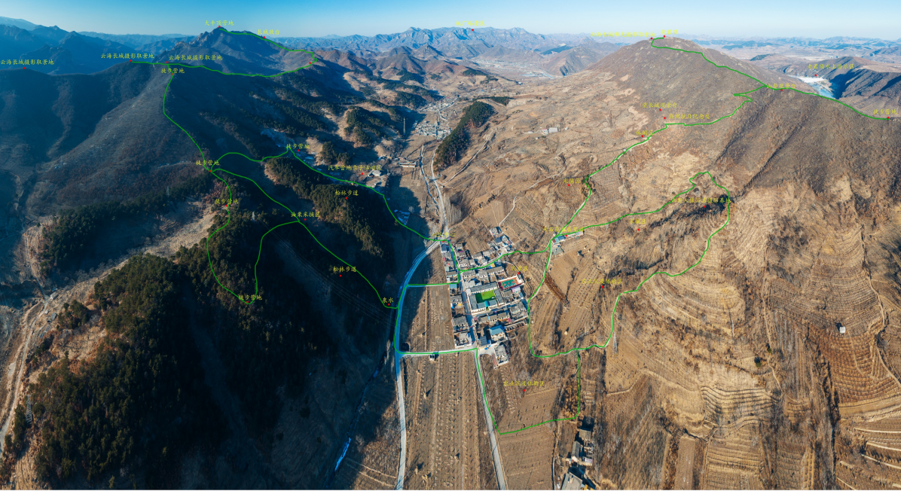
乡村振兴，离不开规划先行和产业支撑。自2020年以来，河北科技师范学院城市建设学院城乡规划专业教师耿永烈、任金平两位老师，带领团队多次到龚庄村附近实地考察。2021年春，龚庄村书记凤鸣霄听说河北科技师范学院专家教授团队，正在附近考察乡村振兴和技术产业帮扶项目，就主动联系他们。
从2021年5月开始，耿永烈、任金平带领的城市建设学院专项组，随学校专家教授又先后多次来龚庄村实地考察，对该村人员构成、资源分布、产业结构、基础设施、民居风貌、环境卫生、村集体经济等情况进行调研，并结合龚庄村人文历史、生态建筑、林果耕地等资源情况分析后认为：龚庄村具有良好的生态基础，可以充分利用杏树资源，发展杏林种植、杏林美食、杏花文创、杏林研学，建杏林人家、杏林小院等，打造秦皇岛“杏花第一村”；还可以利用丰富的石材资源，营造石头文化、石头美食、石头文创、工匠研学、赏石玩石、加工体验等元素，打造“石头部落”；结合村庄耕地少、不能够形成规模化生产的特点，恢复传统农耕，打造生态农业文化景观与乡村旅游消费新体验。最终形成“打造杏花村、石头部落和传统农耕”三大主题规划与发展路径。
为了让村民充分了解规划思路，老师们多次来村里讲课。每次的主题有所不同，如“乡村如何因地制宜发展农业产业”主题上，许多村民都兴致勃勃地赶到了村委会的临时课堂里，连78岁的老党员龚治文都拄着拐杖去听课； 讲解“乡村规划与建设”主题时，则通过大量村庄调研、入户座谈、资源评价、元素提取与设计构思，逐步形成清晰的设计主题与发展路径，新老村民统一了思想，达成了共识。“全村大部分村民都过来听课了，大家建设家乡的心气儿和热情特别高！”龚庄村党支部书记凤明霄说。
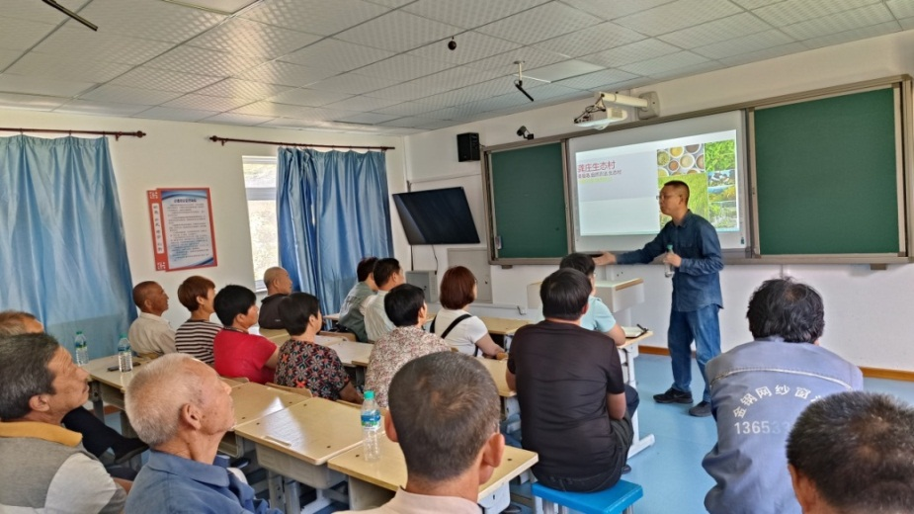
2022年6月，河北科技师范学院和村委会签订了《科技帮扶协议书》，并挂牌成为我校乡村振兴示范村。针对村庄发展所需技术、人才，学校给予了大力支持。2023年8月，副校长杨越冬到龚庄村指导，组织城乡建设、中草药、园艺、电商、文旅、特色种植等团队与村委班子座谈研讨，探索振兴之路。
同时，村里也按照规划，主动完成了多项设施改造项目：维修旧碾坊一座，清掏古井一眼，村西空地建造花园1亩，供游人观赏。2022年春，在村东老君山顶修建了观景平台一座，围绕平台修建了1公里步行栈道；将去山顶的松树林进行修整，修建了林间道达7公里。游客在体验郁郁葱葱的天然林同时，更徜徉于原生态大自然的优美环境中。还利用山间天然平缓地理优势，打造了杏花谷旅游营地，开办了第一家农家乐。通过宣传，当年组团观赏游客达到2000多人，村民的小米，核桃、板栗、绿色蔬菜、蜂蜜、松针茶等农副产品有了新销路，增加了收入。
2023年4月6日，在市政府大力和相关部门支持下，龚庄村成功的举办了第一届“杏花美食节”；每年春节前，还邀请市书法家协会和摄影协会会员，来龚庄村为村民写春联、拍照，既体验了民俗民风，更增添了节日气氛，活跃了村民的文化生活。
根据龚庄村旅游发展规划，村西有一片闲置矿场，准备合理利用开发。通过与河北科技师范学院专家教授沟通、研究，准备建设成为学校的实践教学基地，兼做旅游营地、摄影基地、汽车营地。
经过三年多的持续推动与助力，小村庄蕴藏的巨大能量终于爆发，示范引领效果明显：先后获得 “省级森林乡村”、“和美乡村示范村”、“省级重点旅游村”、第三批“全国乡村治理示范村”等称号，以及专项政策资金支持。在今年的龚庄村第二届“杏花文化旅游节”期间，接待游客8000余人次，持续打造秦皇岛“龚庄杏花谷”的旅游品牌与IP。
城市建设学院乡村振兴团队耿永烈老师、任金平老师还把学生第二课堂和实习实践课堂设在龚庄村，带领工作室学生参与龚庄的乡村调研与规划设计，本届“杏花文化旅游节”上，有几十名学生参与了志愿者活动并表演了节目。通过深入农村生产实践，与村民们一块儿吃住、打成一片，学生的专业技能、责任意识、沟通能力都得到提升。耿永烈、任金平两位老师还成为龚庄村“荣誉村民”。
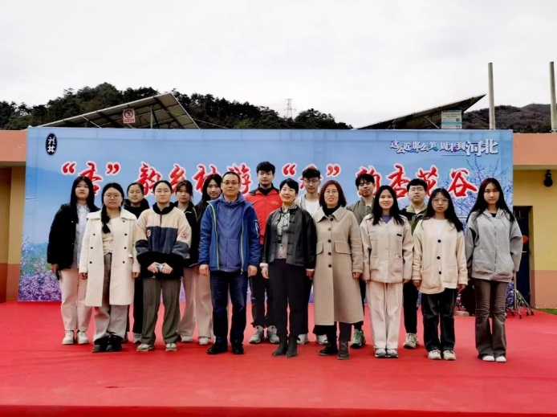
展望未来，河北科技师范学院将充分发挥农业院校的科技优势，着眼于龚庄村的生态环境优势与长城历史文化，重点打造龚庄村“杏花谷生态游”，将充分利用村中的集体土地和闲置资产，积极引领龚庄村走“以生态振兴为基础，以产业振兴、文化振兴为核心和灵魂，以组织振兴为引领和保障”的乡村振兴道路，与全体村民一道，抓住机遇，奋力前行。正是：
闲时来听杏花雨，龚村笑迎杨柳风。
春雨丝丝催小杏，妆点金山总关情。

材料来源：城市建设学院党委、城市建设学院分工会、城市建设学院乡村振兴团队；河北科技师范学院乡村振兴研究中心

